Februárban 6197 gyermek született, és 10 664 fő vesztette életét
Az előzetes adatok szerint 2024 februárjában 6197 gyermek született, és 10 664 fő halt meg. 2023 februárjához képest a születések száma 5,7, a halálozásoké 3,0%-kal csökkent, míg a házasságkötéseké 22%-kal nőtt.
2024 februárjában:
6197 gyermek született, 5,7%-kal, 378 újszülöttel kevesebb, mint 2023 februárjában. 2024 szökőév, ezért egy nappal hosszabb időszak népmozgalmi eseményeit kell figyelembe venni. A szökőnaphatástól tisztított februári születésszám 9,0%-kal volt alacsonyabb az előző év azonos hónapjához képest.
10 664 fő vesztette életét, 3,0%-kal, 327 fővel kevesebb, mint 2023 februárjában. A szökőnaphatással számolva a februári halálozások száma 6,3%-kal volt alacsonyabb az előző évinél.
A természetes fogyás a 2023. februári 4416-tal szemben 4467 fő volt. A szökőnaphatástól tisztított februári természetes fogyás alacsonyabb volt, 4313 főt tett ki.
2363 pár kötött házasságot, ez 22%-kal, 425-tel több a 2023. februárinál. A szökőnaphatás figyelembevételével a házasságkötések számának februrári növekedése 18% volt.
2024. január–februárban:
12 855 gyermek jött világra, 9,0%-kal, 1272-vel kevesebb a 2023. január–februárinál. A szökőnaphatástól tisztított születésszám 11%-kal volt alacsonyabb az előző év azonos időszakához képest. Ezen belül januárban 12, míg februárban 9,0%-kal kevesebb volt az élveszületések száma, mint 2023 azonos hónapjaiban.
A teljes termékenységi arányszám 1 nőre becsült értéke 1,39, ami egy évvel korábban 1,53 volt.
22 712-en haltak meg, 0,6%-kal, 134-gyel kevesebben, mint egy évvel korábban. A szökőnaphatás figyelembevételével a halálozások számának csökkenése 2,2% volt. Januárban 1,6%-kal többen, februárban 6,3%-kal kevesebben hunytak el, mint az előző év azonos időszakában.
A születések száma a halálozásokénál nagyobb mértékben csökkent, ennek következtében a természetes fogyás 9857 fő volt, ami 13%-kal magasabb a 2023. január–februári 8719 fős értéknél. A szökőnaphatás figyelembevételével a természetes fogyás 11%-kal nőtt az előző év azonos időszakához képest.
4040 pár kötött házasságot, 28%-kal, 873-mal több az egy évvel korábbinál. A házasságkötések szökőnaphatástól megtisztított számának növekedése 25% volt. Januárban 36, februárban pedig 18%-kal több frigyet regisztráltak, mint 2023 azonos hónapjaiban.
Ezer lakosra 8,2 élveszületés és 14,5 halálozás jutott. Az élveszületési arányszám 0,9, a halálozási arányszám pedig 0,3 ezrelékponttal alacsonyabb volt, mint 2023 január–februárjában, ennek következtében a természetes fogyás 0,7 ezrelékponttal, 6,3 ezrelékre nőtt. Ezer élveszületésre 4,0 csecsemőhalálozás jutott, ami 1,2 ezrelékponttal magasabb az előző év azonos időszakának értékénél. A házasságkötési arányszám 2,6 ezrelék volt, 0,5 ezrelékponttal nagyobb, mint egy évvel korábban.
2023. március és 2024. február között:
83 928 gyermek született, 5962-vel, vagyis 6,6, a szökőnaphatást is figyelembe véve 6,9%-kal kevesebb a megelőző 12 havinál.
128 066-an haltak meg, 5545-tel, azaz 4,2, a szökőnaphatást is figyelembe véve 4,4%-kal kevesebben, mint a megelőző 12 hónapban.
51 023 pár kötött házasságot, 10 367-tel, 17%-kal kevesebb a megelőző 12 havinál, ami a szökőnaphatással számolva is azonos mértékű.
Sajtókapcsolat:
- kommunikacio@ksh.hu
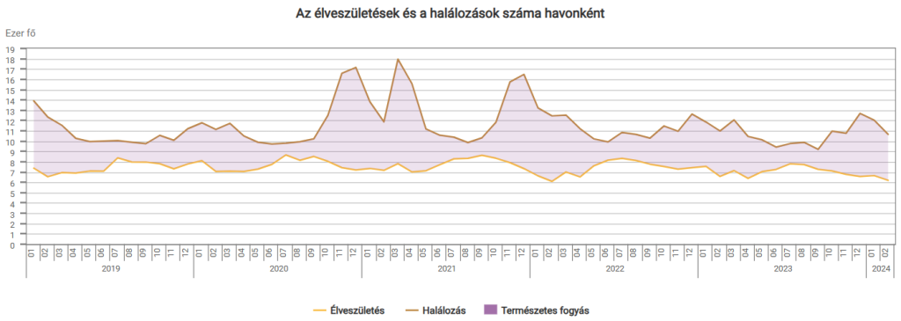 | © Központi Statisztikai Hivatal
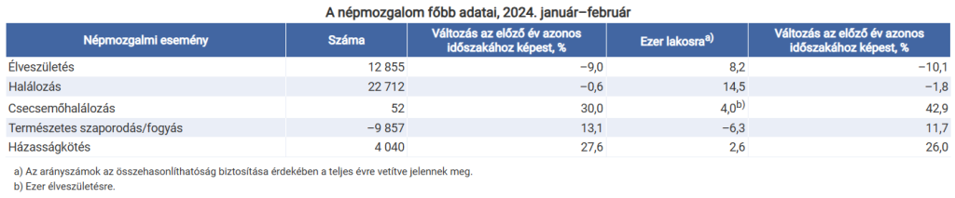 | © Központi Statisztikai Hivatal
Eredeti tartalom: Központi Statisztikai Hivatal
Továbbította: Helló Sajtó! Üzleti Sajtószolgálat
Ez a sajtóközlemény a következő linken érhető el:

